

Российская Федерация
Администрация города Канска
Красноярского края
ПОСТАНОВЛЕНИЕ

02.07 | 2024г. | № | 1075

О назначении публичных слушаний по рассмотрению проекта схемы расположения земельного участка на кадастровом плане территории, на котором расположены многоквартирный дом и иные входящие в состав такого дома объекты недвижимого имущества

На основании п. 2.1, ст. 11.10 Земельного кодекса Российской Федерации, ст. 5.1 Градостроительного кодекса Российской Федерации, п. 2 ст. 7 Федерального закона от 14.03.2022 № 58-ФЗ «О внесении изменений в отдельные законодательные акты Российской Федерации», Решения Канского городского Совета депутатов от 21.12.2022 № 20-204 «О положении об организации и проведении публичных слушаний по проектам в области градостроительной деятельности в городе Канске», статьи 16 Федерального закона от 06.10.2003 № 131-ФЗ «Об общих принципах организации местного самоуправления в Российской Федерации», руководствуясь статьями 30, 47.2. Устава города Канска, ПОСТАНОВЛЯЮ:
1.Назначить публичные слушания по рассмотрению проекта схемы расположения земельного участка на кадастровом плане территории, на котором расположены МКД и иные входящие в состав такого дома объекты недвижимого имущества по адресу: Красноярский край, г. Канск, ул. Новаторов, д. 8 (далее – Проект) согласно приложению к настоящему постановлению.
2.Организатору публичных слушаний – Управлению градостроительства администрации города Канска:
2.1. Организовать проведение публичных слушаний по Проекту в период с 10.07.2024 по 07.08.2024.
3. Комиссии по проведению публичных слушаний по проектам в области градостроительной деятельности:
3.1. Обеспечить размещение оповещения о начале публичных слушаний по Проекту в периодическом печатном издании «Канский вестник», на официальном сайте администрации города Канска в сети Интернет, в ФГИС «Единый портал государственных и муниципальных услуг (функций)» и в границах территории, в отношении которой подготовлен Проект.
3.2. Обеспечить опубликование материалов Проекта в периодическом печатном издании «Канский вестник», на официальном сайте администрации города Канска в сети Интернет и в ФГИС «Единый портал государственных и муниципальных услуг (функций)».
3.3.Обеспечить проведение и размещение экспозиции материалов Проекта по адресу: г. Канск, мкр. 4-й Центральный, 22, 1 этаж, приемная;
3.4. Организовать проведение собрания участников публичных слушаний 05.08.2024 в 10 часов 00 минут по адресу: г. Канск, мкр. 4-й Центральный, д.22, (1 этаж);
3.5.Обеспечить опубликование заключения о результатах публичных слушаний по Проекту в периодическом печатном издании «Канский вестник», на официальном сайте администрации города Канска в сети Интернет и в ФГИС «Единый портал государственных и муниципальных услуг (функций)».
4.Главному специалисту по информатизации администрации города Канска (Ёлкина Г.В.) опубликовать настоящее Постановление в периодическом печатном издании «Канский вестник» и разместить на официальном сайте администрации города Канска в сети Интернет.
5.Контроль за исполнением настоящего постановления возложить на Управление градостроительства администрации города Канска.
6.Постановление вступает в силу со дня официального опубликования.

Исполняющий обязанности
исполняющего полномочия
главы города Канска А.В. Цветков

Приложение 1
к постановлению администрации г. Канска
№ __1075__ от «__02__» _____07______ 2024 г.

СХЕМА
Расположения земельного участка или земельных участков на кадастровом плане территории
Условный номер земельного участка :ЗУ1
Площадь земельного участка 1241кв.м.
Обозначение характерных точек границ | координаты, м
Обозначение характерных точек границ | x | y
1 | 730519.20 | 93782.63
2 | 730518.07 | 93773.55
3 | 730514.24 | 93774.08
4 | 730502.48 | 93775.56
5 | 730495.75 | 93776.41
6 | 730486.49 | 93777.69
7 | 730487.78 | 93786.08
8 | 730488.36 | 93789.39
9 | 730489.20 | 93796.91
10 | 730489.56 | 93800.89
11 | 730490.71 | 93811.22
12 | 730491.43 | 93816.37
13 | 730498.14 | 93815.79
14 | 730506.49 | 93814.59
15 | 730519.18 | 93813.39
16 | 730522.63 | 93812.96
17 | 730521.41 | 93802.25
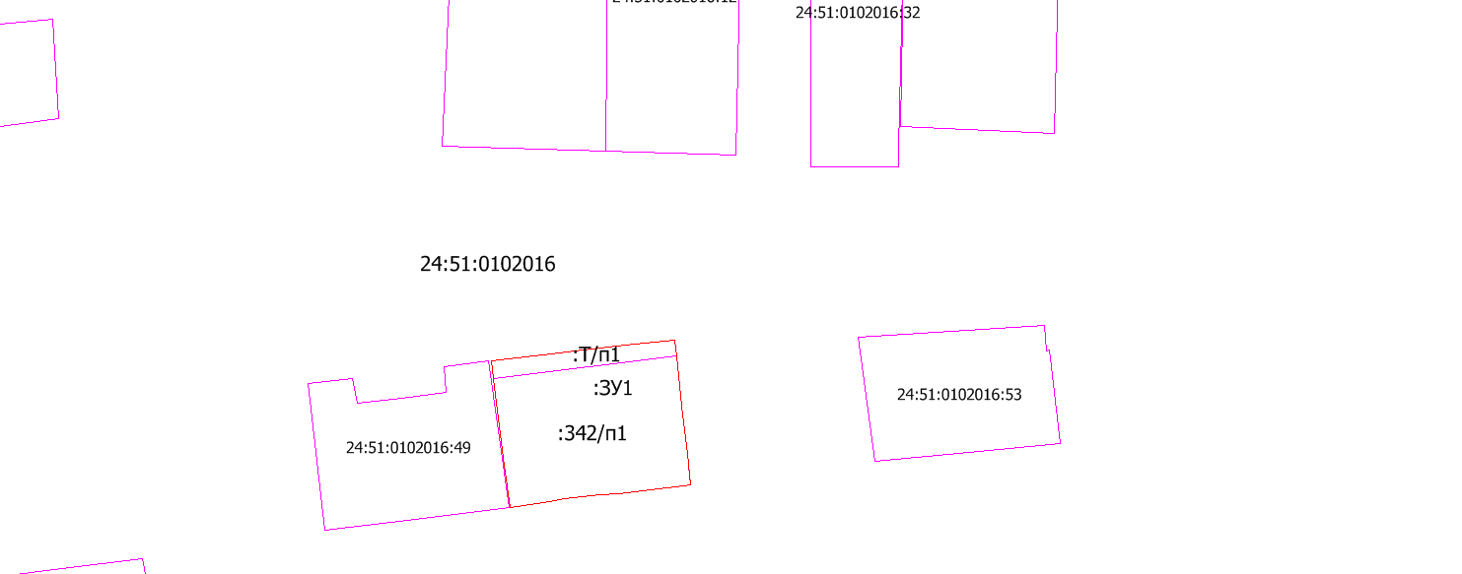
Масштаб 1:1000
Условные обозначения:
- испрашиваемый участок
__ __ __ - граница кадастрового квартала
24:51:0102016 номер кадастрового квартала
Система координат МСК 168 кадастрового округ, зона 5

